Najlepsze na rynku kompaktowe napędy łączą elastyczność, zaawansowane funkcje bezpieczeństwa i wysoką moc sterowania silnikiem w jednej, wyjątkowo kompaktowej konstrukcji.

B&R, dział automatyki maszynowej ABB, wzbogaca rodzinę ACOPOS o dwa nowe moduły: ACOPOS X2 i ACOPOS X4, oferując konstruktorom maszyn jeszcze więcej możliwości w kompaktowej formie.
Oba moduły podłączają się do modułowego systemu X20 i zwiększają jego wszechstronność, umożliwiając obsługę różnych typów silników i enkoderów w ramach jednego modułu.
ACOPOS X2 – inteligentny, bezpieczny i wszechstronny
ACOPOS X2 może sterować dwoma silnikami krokowymi, dwoma silnikami bezszczotkowymi DC – albo jednym każdego typu – w łącznym zakresie mocy do 1 kW.
Dzięki temu doskonale sprawdza się w różnych zastosowaniach, na przykład w systemach pozycjonowania stosowanych w maszynach dla branży opakowaniowej czy metalurgicznej.
ACOPOS X2 oferuje zintegrowaną obsługę różnych typów enkoderów, ale może również pracować całkowicie bez enkodera.
Wbudowana funkcja Safe Torque Off na poziomie Safety Integrity Level 3 (STO SIL3) zapewnia pełne bezpieczeństwo funkcjonalne, natomiast sterowanie w zamkniętej pętli gwarantuje precyzyjną kontrolę, wysoką wydajność i dokładność.
ACOPOS X4 – sterowanie czterema serwonapędami z jednego urządzenia
ACOPOS X4 oferuje jeszcze bardziej precyzyjne sterowanie oraz zintegrowaną technologię SafeMotion.
ACOPOS X4 może sterować nawet czterema serwonapędami z jednego modułu, w łącznym zakresie mocy do 1 kW.
Czas cyklu na poziomie 50 μs zapewnia wyjątkową responsywność i dokładność, a kompaktowa konstrukcja umożliwia uzyskanie współczynnika przeciążenia do dwukrotności prądu znamionowego. Mniejsze gabaryty modułu pozwalają zmniejszyć zajmowaną przestrzeń w szafie sterowniczej nawet o 30% w konfiguracji ośmionapędowej.
ACOPOS X4 jest ponadto wyposażony w SafeMotion – zintegrowaną technologię bezpieczeństwa firmy B&R.
Pozwala to ograniczyć okablowanie zewnętrzne dzięki przesyłaniu danych bezpieczeństwa przez standardową sieć oraz umożliwia szybsze czasy reakcji i bardziej kompaktowe projektowanie maszyn.
„Nowa rodzina ACOPOS X zapewnia dużą moc i precyzję sterowania silnikiem w kompaktowej formie, oferując konstruktorom maszyn elastyczne, bezpieczne i skalowalne rozwiązania do aplikacji niskomocowych przy maksymalnej wydajności” – mówi Wilfried Guerry, Product Manager Motion w B&R Industrial Automation.
ACOPOS X2 and ACOACOPOS X2 i ACOPOS X4 oferują skalowalne rozwiązania w zakresie sterowania ruchem dla aplikacji o niskim i średnim zakresie mocy, łącząc zintegrowane funkcje bezpieczeństwa z elastyczną obsługą różnych typów silników.
POS X4 provide both scalable motion control solutions for low to medium power ranges, combining integrated safety features with flexible motor support. Są one w pełni kompatybilne z systemami X20 oraz nowoczesnymi standardami komunikacji, co zapewnia precyzyjne pozycjonowanie i łatwą, wydajną integrację w różnorodnych środowiskach automatyki.

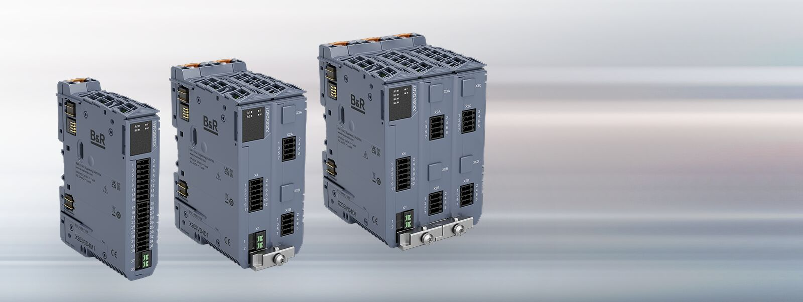
B&R, dział automatyki maszynowej ABB, wprowadza moduły ACOPOS X2 i ACOPOS X4, oferując konstruktorom maszyn jeszcze więcej możliwości w kompaktowej formie.
Oba moduły są podłączane bezpośrednio do modułowego systemu X20.

About Machine Automation, ABB
ABB’s Machine Automation division delivers automation solutions and services for machine and factory applications across industries such as consumer packaged goods, printing, life sciences, plastics, energy and maritime. With its B&R’s product portfolio, the division delivers integrated control and software, motion control, mechatronics, and machine automation technologies designed to simplify processes and optimize factory operations.

